USER RESEARCH PLAN

Equipo de investigación: MASE

1. Antecedentes y Objetivos (The "Why")
- Contexto: Este proyecto busca mejorar la interfaz de la página web de la hamburguesería [A decidir, pero me llama la atención Capital Burger], para hacerla más comprensible, accesible y atractiva al cliente promedio, en vez de que se conformen con la opción más popular pero de peor calidad.
- Objetivos de investigación: Evaluar la experiencia de compra en el local y en la tienda para compararla con la competencia (como Burger King) y determinar cómo atraer a más clientes.
- Experiencia del equipo / justificación: Como clientes y entusiastas del mundo de la gastronomía, y más concretamente del mundo de las hamburguesas, creemos que con nuestros conocimientos y experiencias en distintos locales de hamburguesas (rápidas o gourmet) podemos llegar a cumplir los objetivos de esta investigación.

2. Metodología (The "How")
Indicar las herramientas a utilizar, p.e.
- Cuantitativa: El cuestionario SUS para obtener una nota numérica.
- Biométrica: Eye Tracking para ver el comportamiento visual real.
- Comparativa: El A/B Testing para medir tu diseño contra el de tu compañero.
Se pueden relacionar sobre el panorama de Framework tridimensional de métodos UX de Christian Rohrer (attitudinal Vs Behavioural, Qualitative VS Quantitative, Context of Use)
(La imagen siguiente define algunas maneras que tenemos para realizar nuestra investigación. Esto deberíamos hablarlo en detalle antes de dejarlo por escrito)
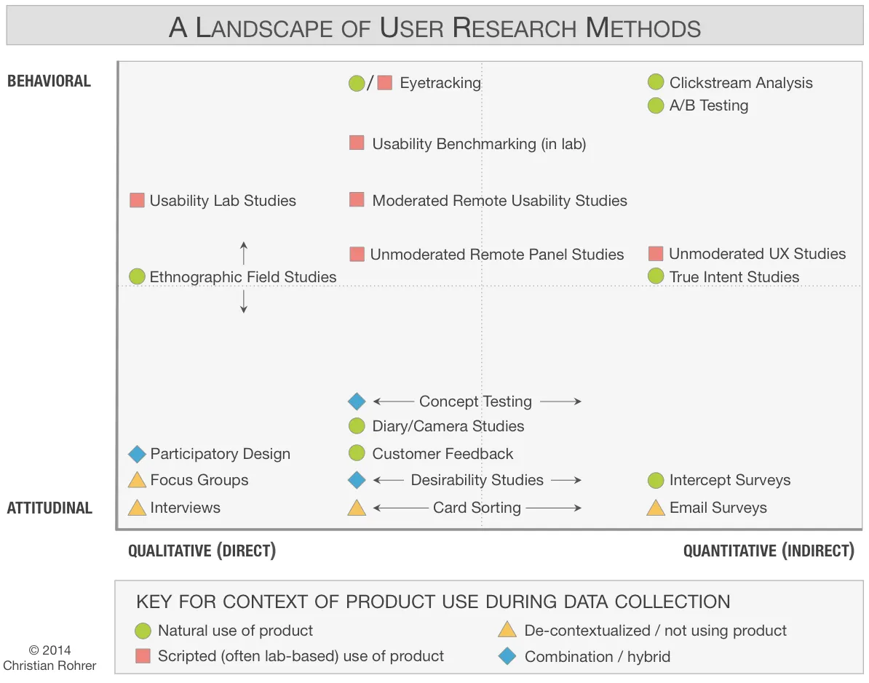

3. Perfil de los Participantes (The "Who")
Define a quién vas a reclutar.
- Criterios de inclusión: Edad, nivel de competencia digital, si usan gafas (por el eye tracking), etc.
- Segmentación: Usuarios de clase (co-evaluación) vs. usuarios externos.
(Como usuarios externos sugeriría a un joven adulto saliendo con sus amigos y a un padre o madre saliendo con sus hijos para coger la cena, por ejemplo. También se podría pensar otras personas, estas no son las personas que vamos a crear más tarde)

4. Guion y Tareas (The "What")
¿Qué le vas a pedir al usuario que haga exactamente? (Tendremos que discutirlo)
- "Busca el producto X y añádelo al carrito".
- "Encuentra el horario de apertura de la tienda".

5. Cronograma y Entregables
- Usability Report con las mejoras que realizaríamos en la página.
- Análisis competitivo
- Informes de dos personas ficticias
- Journey maps de ambas personas

